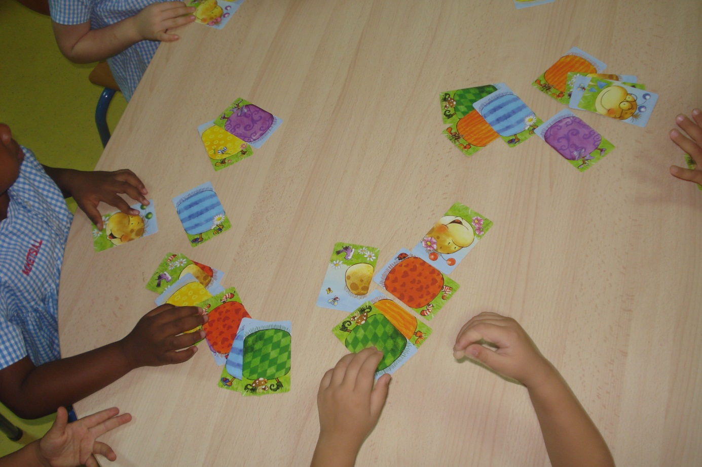
Début de la séance : phase de manipulation
Les enfants avaient la liberté de découvrir et manipuler le matériel.

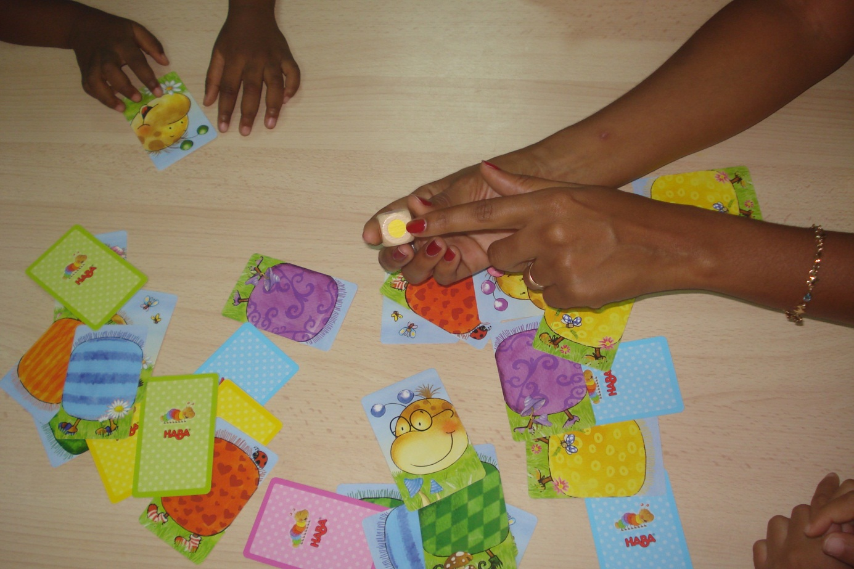
Phase 2 : les enfants nomment le matériel, la maîtresse valide ou apporte le vocabulaire exact .

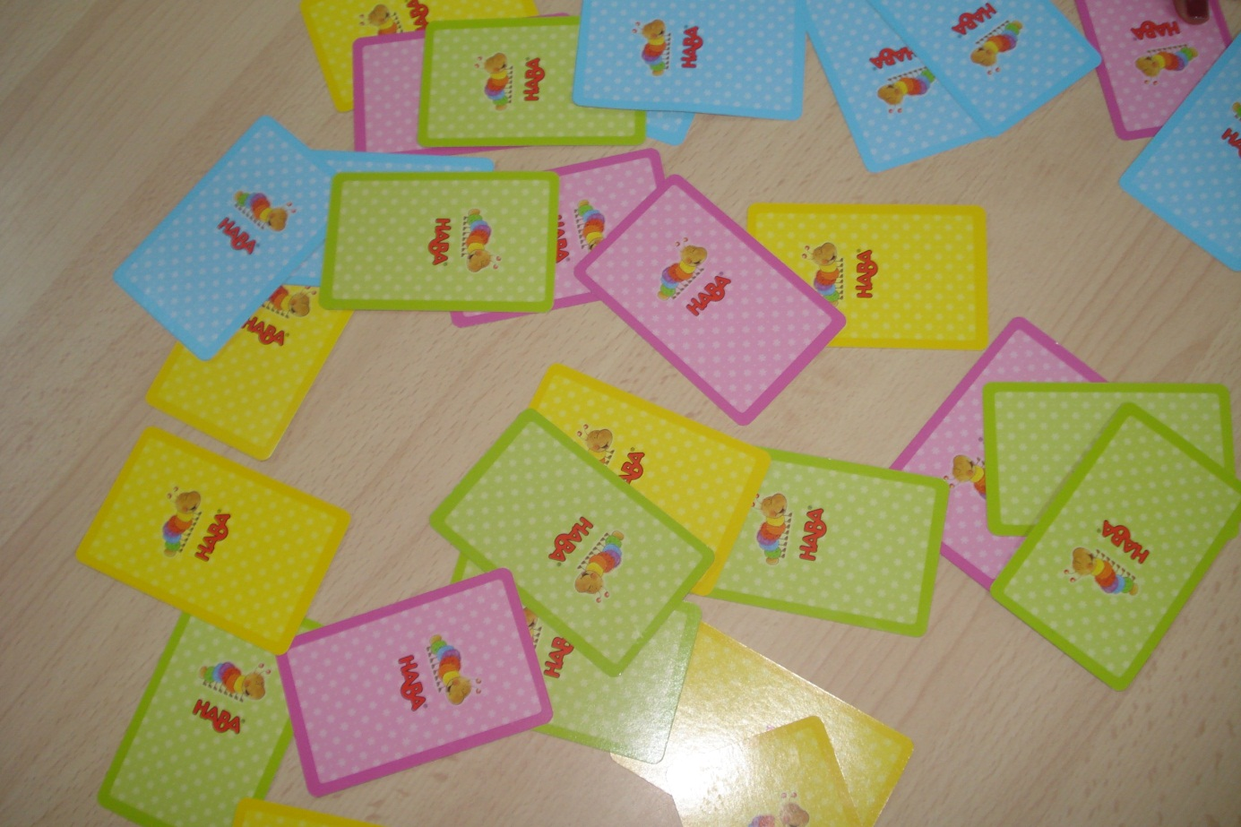
Phase 3 : mise en place du jeu
La maîtresse nomme le jeu et en explique les règles.

Phase4 : déroulement du jeu.
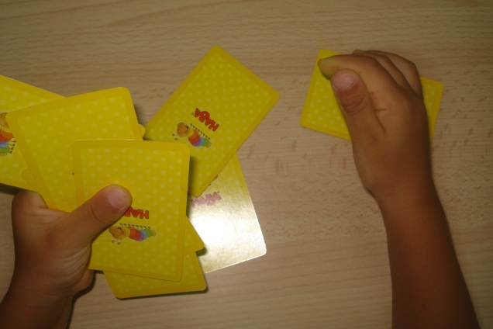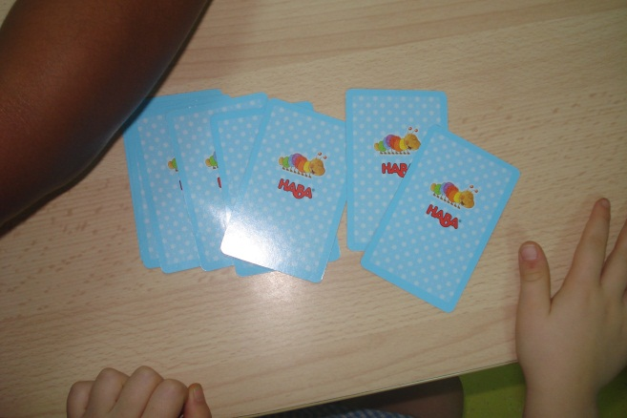

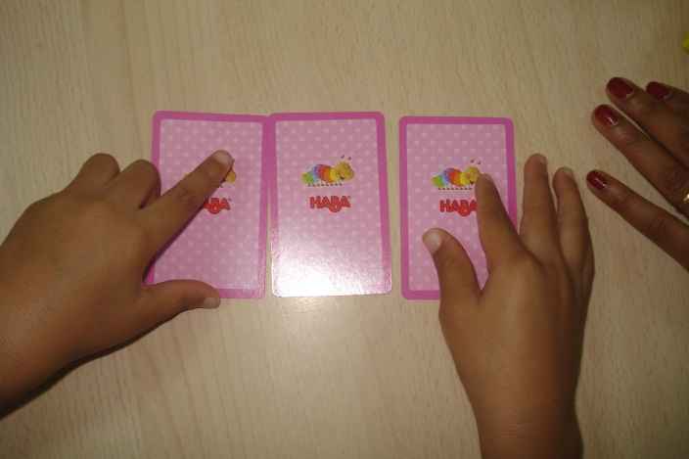

Chaque élève choisit toutes les cartes de la même couleur.
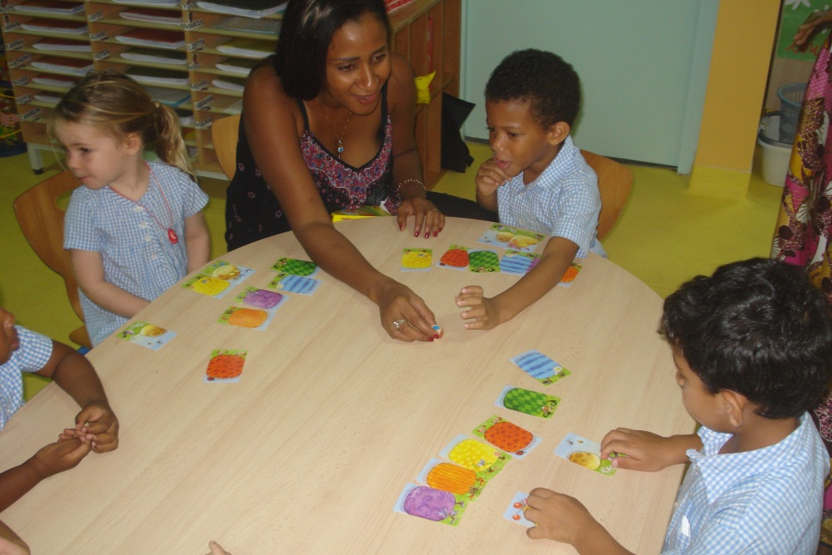
Chaque élève retourne ses cartes et place devant lui, la tête et la queue de la chenille.
Début du jeu : un élève lance le dé.

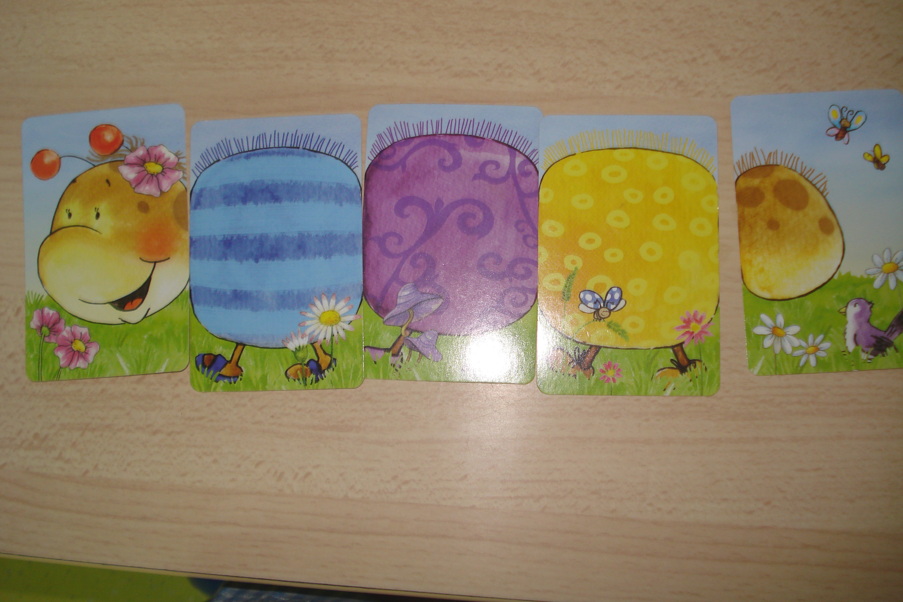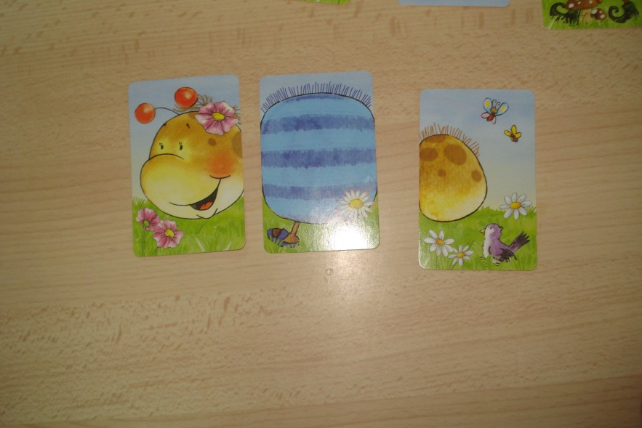
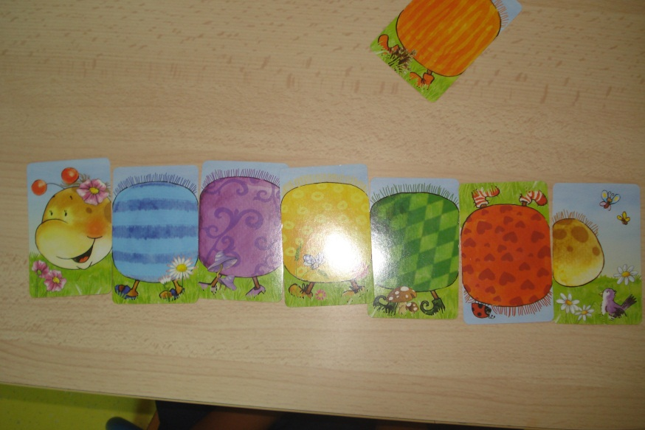
En fonction de la couleur obtenue sur le dé, l’ enfant place la carte du ventre qui correspond.
Quand l’enfant tombe sur une couleur déjà placée, il passe son tour.
Le gagnant est celui qui a placé toutes les cartes de la chenille, le premier.

OBSERVATIONS :
Le premier groupe était curieux et attentif et a compris le principe du jeu. L’enseignant a été expert avec un enfant qui bougeait beaucoup. Avec les autres, il avait la posture d’accompagnateur.

